Муниципальное общеобразовательное учреждение

Новоалгашинская средняя школа

МО «Цильнинский район»Ульяновской области

**О проект**

« Язык и культура моего края»

Подготовили :

учитель начальных классов

Улендеева Люция Владимировна,

учитель русского языка и литературы

Аюгова Татьяна Геннадьевна

с.Новые Алгаши

2019

**Введение**

Язык каждого народа уникален, неповторим и является его главным духовным богатством. Разные языки отражают разное восприятие людьми мира и формируют национальный склад мышления. Язык сохраняет единство народа в исторической смене поколений, тем самым объединяя народ во времени в географическом и социальном пространстве. Есть такое выражение: «Существует язык – существует народ, нет языка – нет народа»,- является тому подтверждением. Только через любовь к родному языку, к своему народу, его национальным традициям берет начало любовь к своему многонациональному Отечеству, уважение к культуре.

О богатстве, о красоте чувашского языка можно говорить бесконечно. Через язык становится возможным приобщение к духовным богатствам свои духовные, культурные ценности. Язык, обладая своим содержанием и возможностями, передает, сообщает это содержание в форме культурных норм и традиций. Сила культуры заключается в накоплении и выражении гуманистических ценностей человечества. Традиции народа, его обычаи, система взглядов, миропонимание, произведения устного народного творчества – это потенциал.

Очень жаль, что подрастающее поколение утратило интерес к своему родному языку, национальному прошлому, к своей национальной культуре. А ведь без прошлого нет и будущего. Развитие духовности немыслимо без ощущения себя, как части своего народа, его культуры.

Сегодня важно восстановить естественный процесс передачи и сохранения национальных духовных ценностей. Он нарушен, и в результате обострились проблемы языка и культуры, взаимоотношения между людьми.

В связи с этим мы определили **тему нашего проекта « Язык и культура моего края»**

**Актуальность данной темы** заключается в сохранении чувашского языка и культуры моего народа.

**Целью проекта является** приобщение подрастающего поколения к своему родному языку и культуре .

**Предмет** исследования – деятельность фольклорных ансамблей нашего края .

**Объект исследования** – народное искусство в образовательном процессе.

**Гипотеза:** Мы предложили, что приобщение подрастающего поколения к чувашскому языку и культуре будет способствовать сохранению культурного наследия , обычаев и обрядов чувашского народа.

**Задачи проекта:**

1. Изучить литературные источники, интернет ресурсы, позволяющие проследить историю развития культуры моего края;

2. Выявить проблемы сохранения культурного наследия чувашского народа.

Для решения задач исследования использовались **следующие методы:**

- анализ психолого-педагогической, искусствоведческой литературы;

- анализ передового педагогического опыта;

- беседа;

- анкетирование.

***Практическая значимость*** этой работы состоит в том, что собранные результаты и материалы помогут в какой-то мере разрешить вопросы организации воспитания школьников через изучение песен фольклорных ансамблей нашего края , она также может быть полезна на уроках литературы, в проведении мероприятий по культуре родного края, и тем, кто хочет узнать про творчество ансамбля.

В ходе работы мы познакомились с большим количеством психолого-педагогической, искусствоведческой литературы.

Рассмотрев труды педагогов-исследователей, мы увидели, что они все считают фольклор самым эффективным средством  привития детям любви к прекрасному, чувашскому языку и культуре, культурного наследия , обычаев и обрядов чувашского народа.

**План работы над проектом. Этапы:**

1. Подготовительный этап (выбор темы исследования, постановка цели);

2. Поисково-исследовательский этап (подобрать, изучить, систематизировать материал)

3. Оформление проекта, создание презентации.

**Теоретическая часть.**

Мы должны уметь правильно и красиво общаться на родном языке, должны знать свои корни, прошлое своего народа.

Все это хорошо сохранено в народных традициях, обычаях, обрядах, песнях, пословицах и поговорках. Многообразие жанров устного народного творчества, богатство традиций говорят о неиссякаемой творческой энергии чувашского народа.

А песни сопровождали мой народ всю жизнь, с рождения и до самой смерти. Рождался ребёнок, и его появление встречали родильными обрядовыми песнями. Под песни младенца крестили , под колыбельные ребёнок засыпал. Детей воспитывали и развлекали их, исполняя, потешки, прибаутки, игровые песенные припевы, заклички ,считалки и дразнилки. Песни звучали всегда и разные, сопровождая во всех делах и заботах. Они помогали жить и работать, заряжали энергией, добавляя душевных сил.

   Воспитание и обучение существует в народе столько же веков, сколько существует сам народ, - с ним родилось, с ним выросло, отразило в себе всю историю, все его лучшие качества. [Волков Г.Н., 1958 год: стр. 11]

  Использование чувашского музыкального фольклора как педагогическая проблема является необходимой частью общего педагогического процесса в школе: изучение национальной музыкальной культуры, музыкальных традиций народа, воспитание на этих традициях чувства гордости за национально-художественные богатства, за национальную культуру. Школа, как образовательное учреждение, выпуская из своих стен в жизнь человека, знающего и умеющего ценить культуру и искусство своего народа, на деле является образным полем искусства.

В итоге мы пришли к следующему выводу: в фольклоре запечатлены этапы развития истории народа, ее культуры, духовного и национального самосознания. Он составляет неразрывную часть истории народа, его жизни.   
Чувашский фольклорный материал является значимым средством для формирования уважения и приобщения к родной чувашской культуре, к народному искусству; понимания взаимосвязи культур разных народов через знание исторического прошлого чувашского народа.  В этой работе мы это богатство решили проследить на основе изучения творчества фольклерных ансамблей нашего района, которые пользуются особой популярностью и известностью уже не один десяток лет

**Практическая часть.**

**Истории фольклорных ансамблей .**

В нашем Цильнинском районе работают 7 коллективов, имеющих почетное звание «Народный коллектив любительского художественного творчества»

( из них 3 чувашские фольклерные группы) :

* фольклорный ансамбль «Норовские певуньи» Норовского сельского дома культуры руководитель Баутина Нина Николаевна;
* ансамбль народной песни «Черемховый ключ» Ст. Анненковского сельского дома культуры руководитель Ларцева Вера Николаевна;
* ансамбль народной песни «Марьина роща» Новоникулинского сельского дома культуры руководитель Альдимиров Петр Петрович;
* ансамбль чувашской песни «Шузьм» Среднеалгашинского сельского дома культуры руководитель Кириллов Евгений Радионович;
* чувашский ансамбль песни и танца «Янра, юра» Староалгашинскогого сельского дома культуры руководитель Эльмукова Татьяна Николаевна;
* ансамбль «Шанас» Большенагаткинского районного дома культуры  руководитель Игнатьева Валентина Николаевна- заслуженный работник культуры РФ;
* театральное искусство Цильнинского района представляет  театральный коллектив самодеятельного народного творчества «Яшьйереклер» (Молодые сердца) Елховоозерского сельского дома культуры, руководитель любительского театра Серебрякова Любовь Юрьевна.

Ансамбль чувашской песни **«Шу**çă**м»** Среднеалгашинского сельского дома культуры - визитная карточка нашей деревни , образовался в 1989 году. Он объединяет людей разных профессий: животноводов, механизаторов, учителей, культработников, медработников и пенсионеров. В 90 е годы В ансамбль люди приходили семьями и создавались хоровые династии.

В коллективе сложились свои традиции. Летом перед клубом или на поляне коллектив показывает односельчанам яркие представления – чувашские обрядовые хороводы. Хороводная песня, глубоко запрятанная в тайниках людских сердец, проникновенно, чуть грустно, несёт в себе аромат вечно молодой весны и летит над просторами.

Сегодня «Шуçăм»- активный участник районных и областных праздников,смотров-отчётов и конкурсов коллективов художественной самодеятельности с хорошим исполнительским уровнем и умением лаконично воплощать на сцене традиционные местные обряды.

Не менее известный ансамбль «Укăлча» (Околица) д.Садки .Руководитель ансамбля - замечательная, добрая и отзывчивая женщина Елена Лянкина. В составе группы в основном пожилые любители чувашских народных песен, самая старшая из них, Елизавета Улюкина, которой исполнилось 80 лет, самой молодой участнице 48 лет. Также с большим интересом выступает в этой группе супруг Елены - Владимир Лянкин. Коллектив много гастролирует, но в перерывах, в дни подготовки к очередным выступлениям, артисты по собственной инициативе посещают дома одиноких пенсионеров своего села и выступают перед ними.  
Следует отметить, что Елена Лянкина является создателем ещё и детского музыкального коллектива «Солнышко», куда вошли 12 детей, для которых семья Лянкиных стала приёмной семьёй.

**Заключение**

В итоге мы пришли к следующему **выводу**: в народных песнях запечатлены этапы развития истории народа, ее культуры, духовного и национального самосознания. Она составляет неразрывную часть истории моего народа, его жизни. 

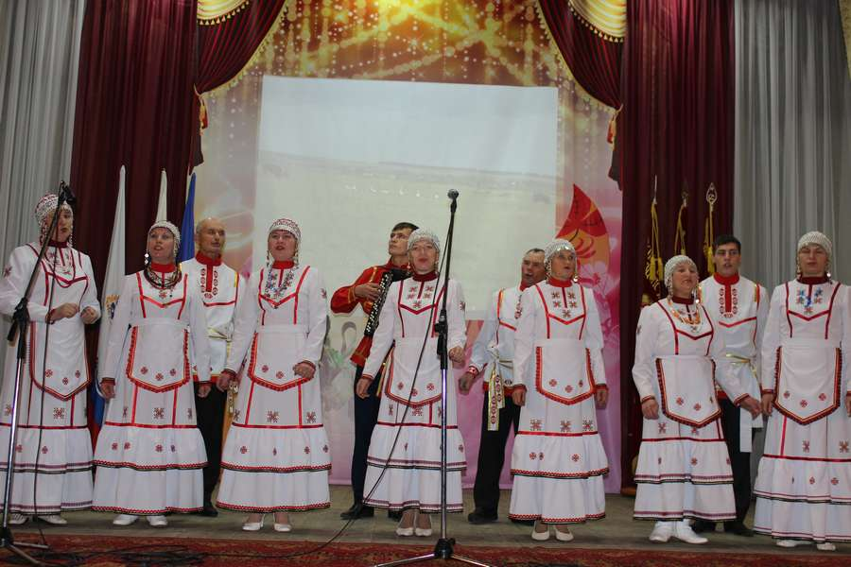

Народный хор «Шусьм»

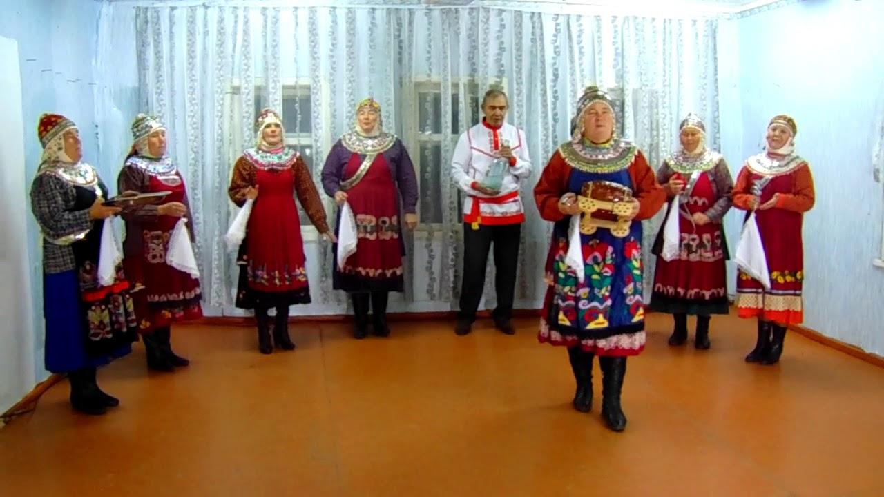

Коллектив ««Укăлча»